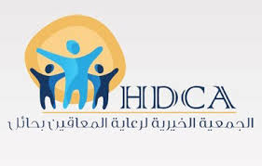الهيكل التنظيمي للإدارة المالية للجمعية الخيرية لرعاية المعاقين بحائل - هدكا

الأمين العام

مجلس الإدارة



محاسب

مراجع

مدير الحسابات

المدير المالي

الإدارة المالية